

Штаб
МО ВВПОД «ЮНАРМИЯ»
Кайбицкий муниципальный район
Республики Татарстан
422330 Кайбицкий район
село Большие Кайбицы
ул. Ш. Галиева д.12
тел.8(84370)21187
эл. почта:junajaarmija@rambler.ru

Еженедельный отчет МО ВВПОД «Юнармия»
Кайбицкого муниципального района за период с 11- 17.12.23

1.Количество участников движения: 286.
2.Количество принятых юнармейцев: 0.
3.Проведенные за неделю мероприятия: 12

- МО ВВПОД «Юнармия» и газета «Кайбицкие зори».
- Акция «Письмо солдату»
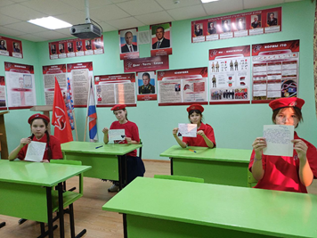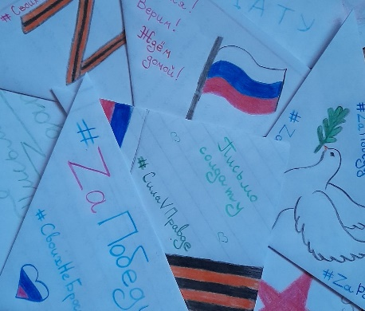
- Юнармейцы отряда имени кавалера ордена Красной Звезды Ф. Б. Шафигуллина приняли участие в акции "Письмо солдату", ребята написали письма для военнослужащих в зоне СВО.
- Письма юнармейцев отряда имени С.Рыбакова для военнослужащих в зоне СВО.

- Акция "Улица Героя". Юнкоры отряда имени Героя Советского Союза М.К Кузьмина.
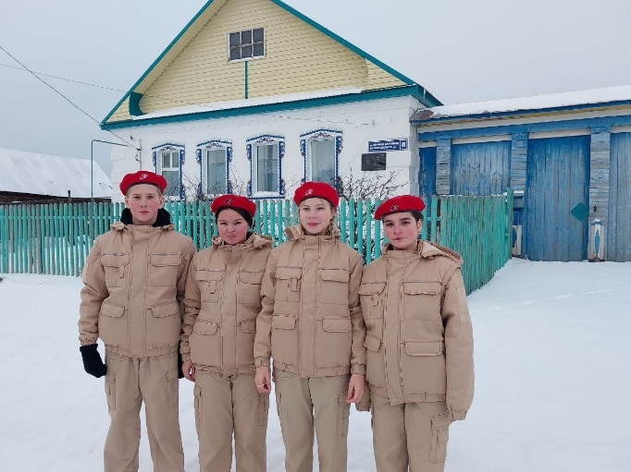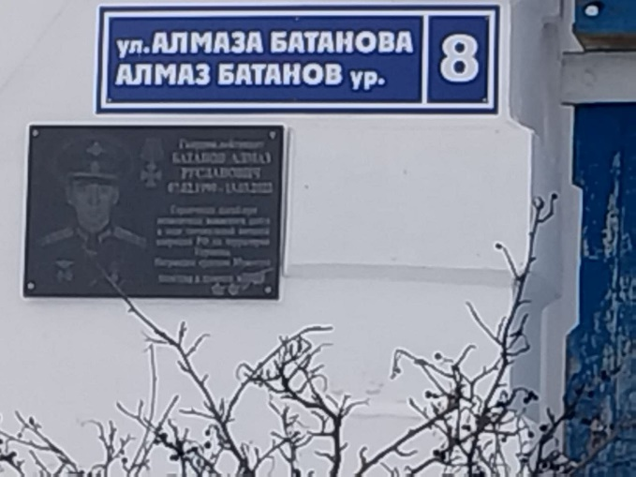
Улица им Алмаза Батанова находится в с.Старое Тябердино Кайбицкого МР РТ.
Алмаз Русланович Батанов (07.02.1999 – 13.03.2022).В 2021 году окончил Казанское высшее танковое командное училище. С первых дней в зоне спецоперации. Лейтенант. Командир танка. Погиб при исполнении воинского долга 13 марта 2022 года. Ему было всего 23 года. Награжден орденом мужества (посмертно).

- Музейный урок Мужества посвященный празднованию Дня Героев Отечества в музее Кайбицкого края.

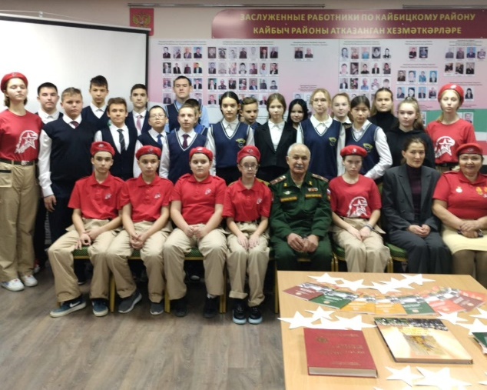
https://t.me/yunarmiya_kaibych_rt/3622
- "Жизнь дана на добрые дела". "Снежный десант".
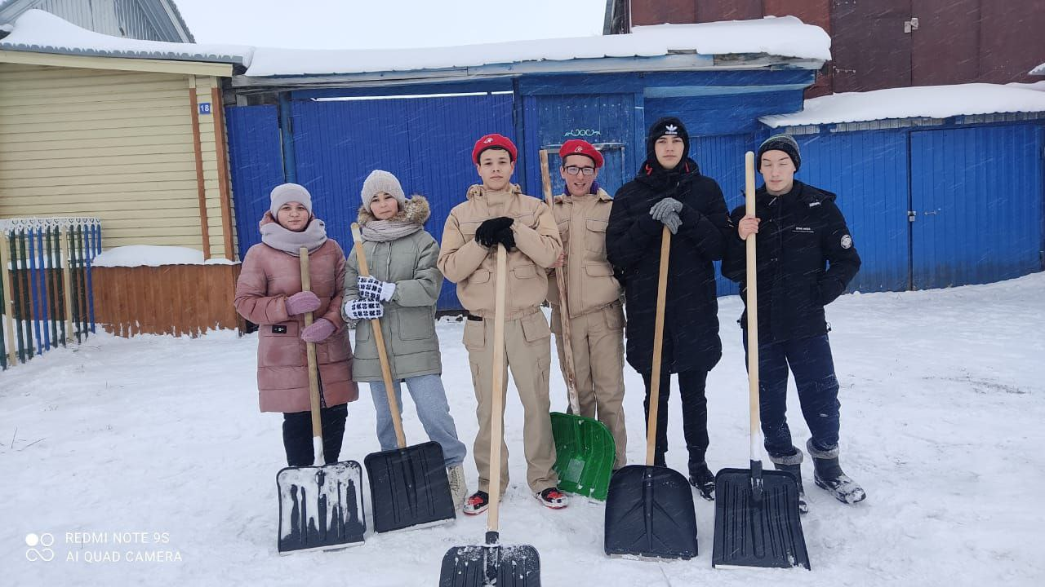
1.В отрядах МО движения "Юнармия" есть хорошая традиция организации помощи одиноким, семьям участников боевых действий в зоне СВО и поддержание в порядке территории памятников. На фото юнармейцы отряда имени Героя Советского Союза М.К.Кузьмина.
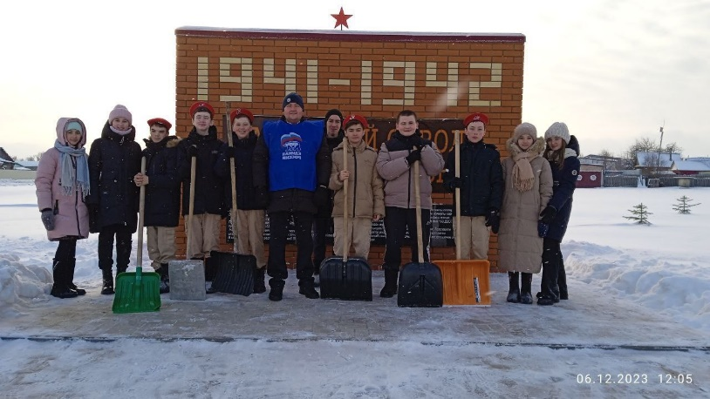

- Юнармейцы отряда имени Героя Советского союза Мусы Джалиля очистили территорию памятника Казанский обвод от снега.
- В рамках декады людей с инвалидностью отрядный вожатый, юнармеец отряда имени кавалера ордена Красного Знамени С.Ф.Рыбакова Маломеминской ООШ Айтуганов Булат пополнил выставку творческих работ Ждановой Анастасии еще одной поделкой.

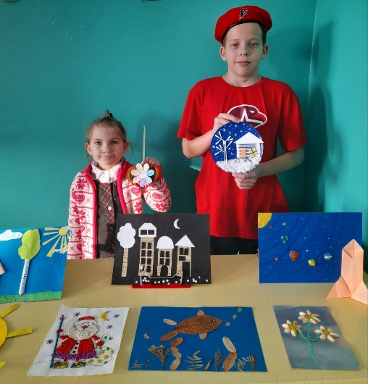
https://t.me/yunarmiya_kaibych_rt/3618

- С целью популяризации подвигов героев, в том числе Георгиевских кавалеров, Героев Советского Союза, Героев РФ, в юнармейском отряде имени кавалера ордена Красного Знамени С.Ф.Рыбакова «Маломеминской ООШ» провели игру "QR-домино".
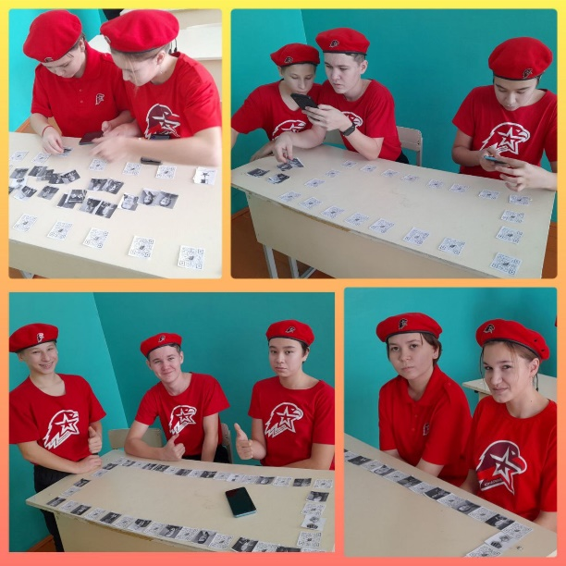
https://t.me/yunarmiya_kaibych_rt/3634
- День Героев Отечества.
"Мы помним и чтим память наших отважных земляков, которые отдали свою жизнь за освобождение Родины от фашистских захватчиков. — Наш район взрастил много героев. Их имена навсегда вписаны в историю страны. Жизнь этих людей — достойный пример преданности Отечеству, любви к своей Родине. Более 78 лет мы жили под мирным небом. Сейчас история кует имена новых героев. Участвуя в специальной военной операции, земляки вновь защищают рубежи и интересы нашей Родины. Мы знаем, что им очень нелегко. Но также знаем, что они настроены решительно, с каждым днем в них крепнет дух патриотизма. Наша задача — поддерживая бойцов на фронте, ковать Победу в тылу. В эти дни мы должны быть едины в устремлениях".
Подробнее: https://kaibicy.ru/news/novosti/v-den-geroev-otecestva-v-kaibicax-sostoialsia-miting-1702120570
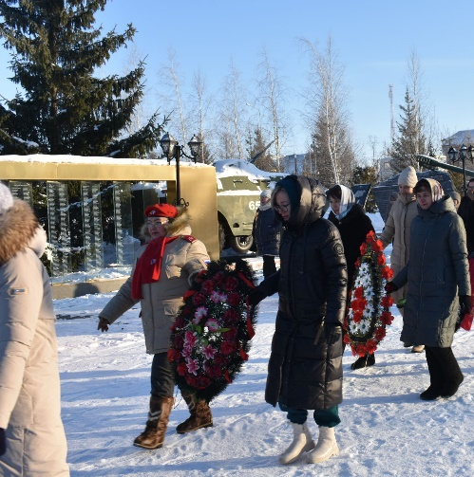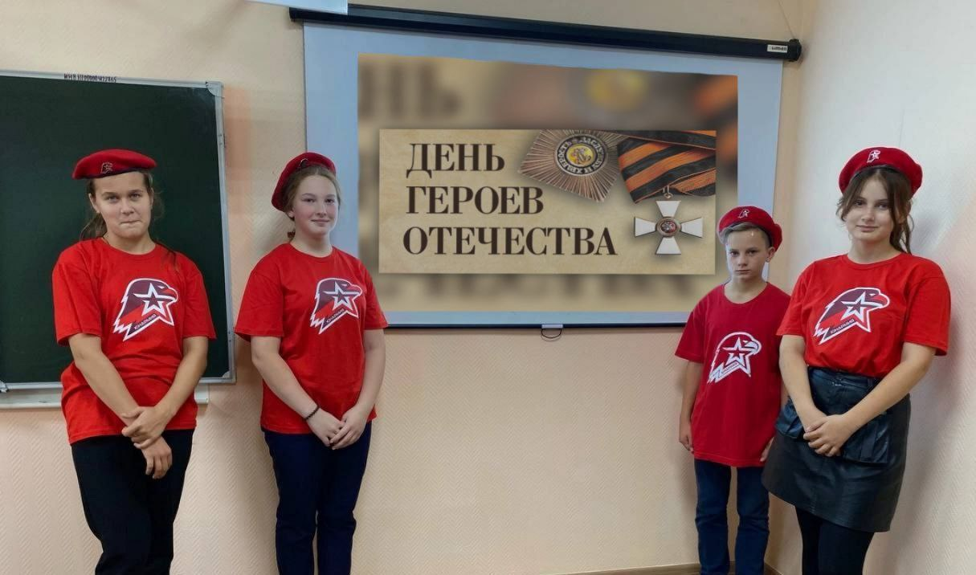
В отрядах МО ВВПОД «Юнармия» прошли мероприятия посвященные памятной дате.
https://kaibicy.ru/images/uploads/news/2023/12/9/723db6a458d201fc272e80aa64a3a3c1.JPG
https://t.me/yunarmiya_kaibych_rt/3638

План
основных мероприятий МО ВВПОД «Юнармия» Кайбицкого муниципального района РТ
с 14 -21.12.23.
№ | Мероприятие | Дата | Место | Ответственные
1 | Совершенствование юнармейских навыков.  Политинформация. День чествования участников ликвидации последствий аварии на Чернобыльской АЭС. | 14.12. | Штаб МО ВВПОД «Юнармия»  Во всех отрядах  Освещение в VK  Telegram  На сайте ЦВР «ЭКО» | Начальник штаба МО ВВПОД «Юнармия»  Координаторы  Командиры отрядов  учителя ОБЖ, истории
2 | Политический обзор: День памяти журналистов, погибших при исполнении профессиональных обязанностей. | 15.12. | Во всех отрядах  Освещение в VK  Telegram  На сайте ЦВР «ЭКО» | Начальник штаба МО ВВПОД «Юнармия»  Координаторы  Командиры отрядов  учителя ОБЖ, истории
3 | Работа с документацией. | 16.12. | Во всех отрядах | Начальник штаба МО ВВПОД «Юнармия»  Координаторы  Санитары отрядов
4 | Политинформация на тему: День ракетных войск стратегического назначения. | 17.12. | Во всех отрядах  Освещение в VK  Telegram  На сайте ЦВР «ЭКО» | Начальник штаба МО ВВПОД «Юнармия»  Координаторы  Командиры отрядов  учителя ОБЖ, истории
5 | Урок Мужества, посвященный дню рождения Героя Советского Союза А.Е Кошкина. (1922 г.) | 18.12. | В отряде имени Героя сОветского Союза А.Е Кошкина «Большеподберезинская СОШ»  Во всех отрядах  Освещение в VK  Telegram  На сайте ЦВР «ЭКО» | Начальник штаба МО ВВПОД «Юнармия»  Координаторы  Командиры отрядов  юнкоры  учителя ОБЖ, истории
6 | Урок Мужества: День контрнаступления Советских войск под Сталинградом. Операция «Уран». | 19.12. | Во всех отрядах  Освещение в VK  Telegram  На сайте ЦВР «ЭКО» | Начальник штаба МО ВВПОД «Юнармия»  Координаторы  Командиры отрядов  юнкоры
7 | Политинформация: День военной контрразведки РФ. | 19.12. | Во всех отрядах  Освещение в VK  Telegram  На сайте ЦВР «ЭКО» | Начальник штаба МО ВВПОД «Юнармия»  Координаторы  Командиры отрядов  Юнкоры  Учителя истории
8 | Информационная минутка. День рождения Константина Константиновича Рокоссовского (1905–1977), военачальника, дважды Героя Советского Союза | 21.12. | Во всех отрядах  Освещение в VK  Telegram  На сайте ЦВР «ЭКО» | Начальник штаба МО ВВПОД «Юнармия»  Координаторы  Командиры отрядов  Юнкоры  Учителя истории
9 | Обзор: День зимнего солнцестояния | 21.12. | Во всех отрядах  Освещение в VK  Telegram  На сайте ЦВР «ЭКО» | Начальник штаба МО ВВПОД «Юнармия»  Координаторы  Командиры отрядов  Юнкоры  Учителя географии
10 | Информационная минутка. День рождения Петра Кирилловича Кошевого (1904–1976), Маршала Советского Союза, дважды Героя Советского Союза | 21.12. | Во всех отрядах  Освещение в VK  Telegram  На сайте ЦВР «ЭКО» | Начальник штаба МО ВВПОД «Юнармия»  Координаторы  Командиры отрядов  Юнкоры  Учителя истории

Начальник штаба МО ВВПОД «Юнармия» Р.Д. Насибуллина.

Начальник МО ВВПОД «Юнармия» Кайбицкого МР ______________________ Р.Д. Насибуллина

